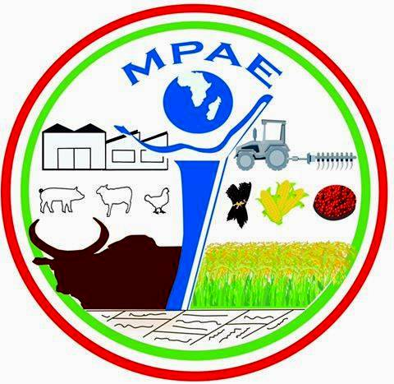


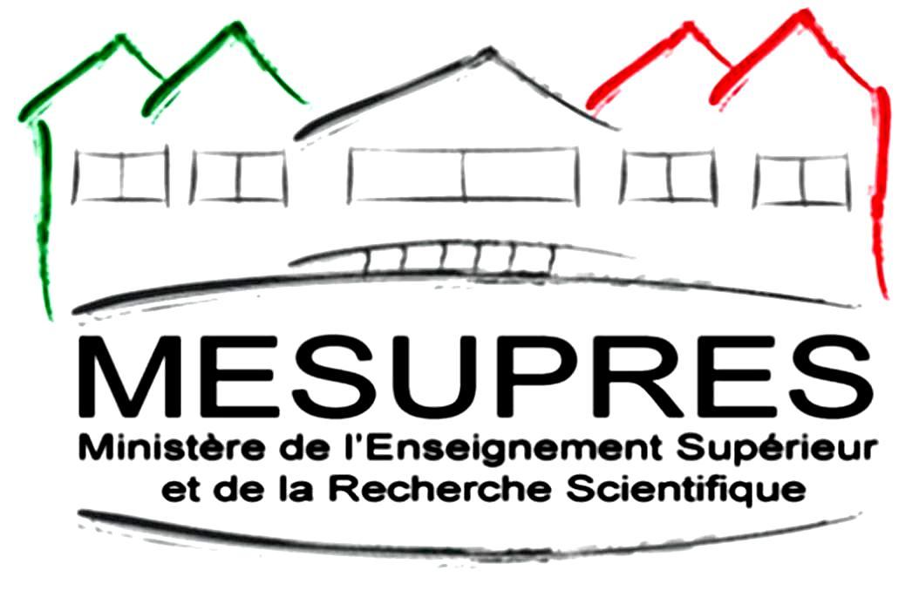
Région Boeny :
Un nouveau Laboratoire d’analyses et de recherche agro – pédologiques au service des producteurs et des opérateurs de développement
Le sol, c’est la vie. Il constitue notre support nourricier et sert de base pour la production agricole. Le sol est ainsi la principale source de richesse d’un pays.Nous avons besoin de sols sains pour produire de la nourriture saine.
Le FOFIFA vient d’être doté d’un nouveau Laboratoire de Pédologie sis au Centre Régional de Recherche du Nord-Ouest à Mahavoky- Mahajanga financé par le Gouvernement Indien par le biais de l’Ambassade de la République de l’Inde à Madagascar.
Le laboratoire a été conçu pour pouvoir effectuer les analyses agro-pédologiques de routine pour répondre et satisfaire les demandes analytiques usuelles des producteurs et/ou opérateurs. Certaines analyses spécifiques peuvent aussi y être effectuées à la demande (oligo-éléments,…).
C'est également un laboratoire de recherche sur la fertilisation des sols et la nutrition des plantes et un laboratoire de formation

Le laboratoire est équipé du minimum de dispositif de sécurité (contre les incendies et les émanations ou projections de produits chimiques corrosifs ou toxiques).
Compétences/expertises
Le laboratoire est capable d'effectuer les analyses usuelles de sols, plantes, eaux et engrais. Les analyses effectuées sont faites par les chercheurs et techniciens du FOFIFA et respectent les normes internationalement acceptées.
Types d'analyses effectuées
a) Sols
Analyses physiques : analyse granulométrique (pipette de Robinson).
Analyses physico-chimiques : pH (H2O, KCl) ; conductivité électrique.
Analyses chimiques : matière organique (Carbone, Walkley-Black) ; azote (Kjeldahl) ; phosphore assimilable (Bray 2, Olsen) ; complexe adsorbant : bases échangeables (Ca, Mg, K, Na), somme des bases, capacité d'échange cationique, taux de saturation ; oligo-éléments (Mn, Cu, Zn, Fe).
b) Plantes
Azote, Carbone, Phosphore total, Ca, Mg, K, Na, Mn, Cu, Zn, Fe.
c) eau
pH, conductivité électrique, azote total, Ca, Mg, K, Na, Oligo-éléments : Mn, Cu, Zn, Fe.
d) Engrais
N, P, K, C (mo), oligo-éléments, rapport C/N.
L’inauguration officielle s’est tenue le samedi 30 juillet 2016 au Centre Régional de Recherche du FOFIFA Nord-Ouest à Mahavoky – Mahajanga, sous le Haut Parrainage de Monsieur Rivo RAKOTOVAO, Ministre auprès de la Présidence chargé de l’Agriculture et de l’Elevage, du Professeur Marie Monique RASOAZANANERA, Ministre de l’Enseignement Supérieur et de la Recherche Scientifique, en présence de Son Excellence Monsieur CHANDRA BALLABH THAPLIYAH , Ambassadeur de la République de l’Inde à Madagascar
Contact :
Dr Rasoafalimana Mbolarinosy
Chef du CRR FOFIFANord-Ouest
Tel : 034 14 950 06
E mail : crr-no@fofifa.mg

CHANDRA BALLABH THAPLIYAH

